Geografia - II
Na última aula-atividade você listou coisas que lembrava que estavam sobre o chão(solo).
Proposta:
Agora, pense e responda :
I. E nós? Onde nós estamos neste chão (solo)?
II. Marque o modelo (formato) que melhor representaria o Planeta Terra?
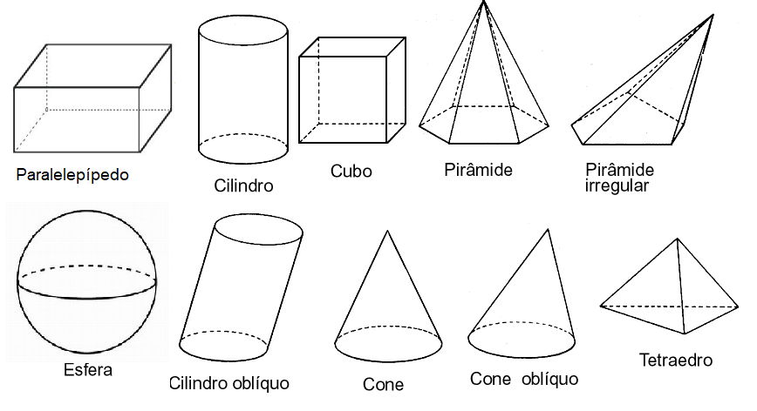
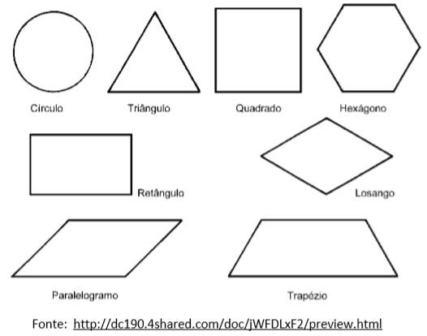

III. Qual a sua sugestão de um objeto para representar o Planeta Terra?
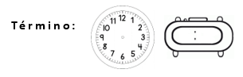
IV. Tire uma foto da atividade realizada e envie pelo Whatsapp (particular) ou por e-mail.

